**Работа с регистрами накопления**

**Задание 1. Создание Регистра накопления**

1. Объект конфигурации **Регистр накопления** предназначен для описания структуры накопления данных. На основе объекта конфигурации **Регистр накопления** платформа создает в базе данных таблицы, в которых будут накапливаться данные, поставляемые различными объектами базы данных. Основным назначением регистра накопления является накопление числовой информации в разрезе нескольких **измерений**, которые описываются разработчиком в соответствующем объекте конфигурации Регистр накопления и являются подчиненными объектами конфигурации. Виды числовой информации, накапливаемой регистром накопления, называются **ресурсами**, также являются подчиненными объектами и описываются в конфигураторе.
2. Прежде всего, нас интересует информация о том, сколько и каких материалов есть у нас на складах. Для накопления такой информации создайте регистр **ОстаткиМатериалов**. Для этого выделите в дереве объектов конфигурации ветвь **Регистры** **накопления** и нажмите кнопку **Добавить** в командной панели окна конфигурации. В открывшемся окне редактирования объекта конфигурации на закладке **Основные** задайте имя регистра – **ОстаткиМатериалов**. Также задайте и **Расширенное представление списка** как **Движения** **по регистру Остатки материалов**. Этот заголовок будет отображаться в окне списка записей регистра. Нажмите **Далее**.
3. Перейдите на закладку **Подсистемы**. По логике нашей конфигурации данный регистр должен быть доступен в разделах **Учет** **материалов**, **Оказание** **услуг** и **Бухгалтерия**. Поэтому отметьте в списке подсистем эти подсистемы.
4. Выделите закладку **Данные** и перейдите к созданию структуры регистра. Создайте измерения регистра:

* **Материал**, тип **СправочникСсылка**.**Номенклатура**;
* **Склад**, тип **СправочникСсылка**.**Склады**.

Для этого выделите ветвь **Измерения** и нажмите кнопку **Добавить** в командной панели окна.

1. Затем создайте ресурс **Количество** с длиной **15** и точностью **3**. Для этого выделите ветвь **Ресурсы** и нажмите кнопку **Добавить** в командной панели окна.

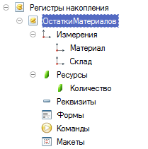

1. Если вы сейчас попытаетесь запустить **1С:Предприятие** в режиме отладки, то система выдаст сообщение об ошибке: **РегистрНакопления.ОстаткиМатериалов: Ни один из документов не является регистратором для регистра**. Это сообщение еще раз подтверждает тот факт, что назначение регистра накопления в том, чтобы аккумулировать данные, поставляемые различными документами. Поэтому необходимо сформировать движения регистра накопления **ОстаткиМатериалов** в процессе проведения двух созданных вами документов **ПриходнаяНакладная** и **ОказаниеУслуг**.

**Движения документа** – это записи в регистрах, которые создаются в процессе проведения документа и отражают изменения, производимые документом. Откройте окно редактирования объекта конфигурации **Документ** **ПриходнаяНакладная**. Перейдите на закладку **Движения**, раскройте список **Регистры накопления** и отметьте регистр накопления **ОстаткиМатериалов.**

Обратите внимание, что сразу после отметки выбранного регистра становится доступной кнопка **Конструктор** **движений**. Нажмите ее и воспользуйтесь этим конструктором.

Конструктор устроен просто. В списке **Регистры** перечислены регистры, в которых документ может создавать движения. В нашем случае там пока один регистр **ОстаткиМатериалов**.

В списке **Реквизиты** **документа** должны находиться исходные данные для создания движений – реквизиты документа **ПриходнаяНакладная**.

А в таблице **Поле** – **Выражение** должны быть заданы формулы, по которым будут вычисляться значения измерений и ресурсов регистра при записи движений.

В поле выбора **Табличная часть** выберите табличную часть нашего документа – **Материалы**.

Список реквизитов документа, который уже заполнен реквизитами шапки документа, автоматически дополнится реквизитами нашей табличной части.

Теперь нажмите кнопку **Заполнить** **выражения**.

В нижнем окне сформируется соответствие полей (измерений и ресурсов) регистра и выражений для их расчета.

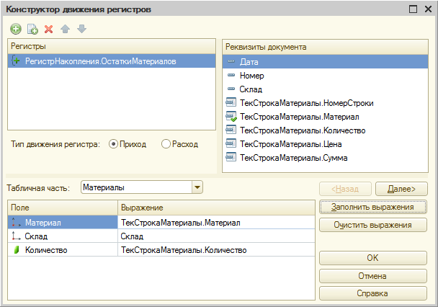

Нажмите кнопку **OK** и посмотрите, какой текст сформировал конструктор в модуле документа **ПриходнаяНакладная**.

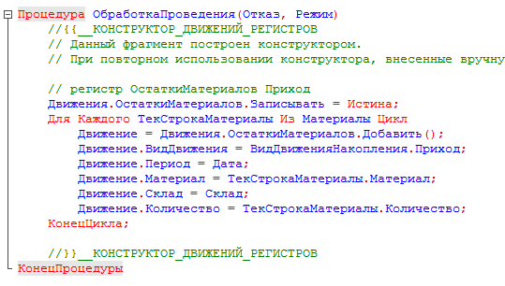

Конструктор создал обработчик события **ОбработкаПроведения** объекта конфигурации **Документ** **ПриходнаяНакладная**, поместил его в модуль объекта и открыл текст модуля.

Событие **ОбработкаПроведения** является одним из важнейших событий, связанных с документом. Это событие возникает при проведении документа.

В первой строке процедуры мы устанавливаем свойство **Записывать** **набора** **записей** регистра в значение **Истина**. То есть в явном виде указываем, что после завершения обработки проведения платформа должна будет записать этот набор записей в базу данных.

Внутри обработчика расположен цикл **Для** **Каждого** … **Из** … **Цикл**. Он предназначен для перебора строк табличной части нашего документа.

В цикле обращение к табличной части документа происходит по имени (**Материалы**). Переменная **ТекСтрокаМатериалы** содержит объект с данными текущей строки табличной части документа. Эта переменная создается в начале цикла и меняется по мере его прохождения.

В первой строке тела цикла, используя метод **Добавить**(), мы добавляем к набору записей, который создает наш документ в регистре, новую запись. Тем самым мы создаем объект **РегистрНакопленияЗапись** и сохраняем его в переменной Движение.

Используя этот объект, мы можем обратиться к полям этой записи, указав имя поля через точку от этой переменной (например, **Движение**.**Количество**).

Причем **Движение.Материал, Движение.Склад** – это измерения регистра, **Движение.Количество** – это ресурс регистра, а **Движение.ВидДвижения** и **Движение.Период** – стандартные реквизиты регистра, которые создаются автоматически.

Чтобы присвоить полям новой записи регистра соответствующие значения полей документа, мы обращаемся к полям табличной части, указав имя поля через точку от переменной **ТекСтрокаМатериалы** (например, **ТекСтрокаМатериалы**.**Материал**).

Заметим, что **Склад** – это реквизит шапки документа, а **Дата** – стандартный реквизит документа, который создается автоматически. Причем в цикле меняются только значения полей табличной части документа – **ТекСтрокаМатериалы**.**Материал** и **ТекСтрокаМатериалы**.**Количество**. Остальные поля не меняются, так как относятся к документу в целом и не зависят от текущей строки табличной части документа.

**ВидДвиженияНакопления**.**Приход** – это значение системного перечисления, которое определяет вид движения регистра накопления как **Приход**.

Таким образом, мы присваиваем нужные значения всем полям новой записи. После перебора всех строк документа (после завершения цикла) в этом наборе записей (**Движения**.**ОстаткиМатериалов**) будет содержаться столько записей, сколько строк в табличной части проводимого документа.

1. Откройте окно редактирования объекта конфигурации **Регистр** **накопления** **ОстаткиМатериалов** и перейдите на закладку **Регистраторы**, в списке документов, созданных в конфигурации, вы увидите отмеченный документ **ПриходнаяНакладная**, так как в модуле этого документа задано формирование движений в регистре **ОстаткиМатериалов**.
2. Отредактируйте командный интерфейс так, чтобы в разделах **Бухгалтерия**, **Оказание** **услуг** и **Учет** **материалов** была доступна ссылка для просмотра записей регистра накопления. Дело в том, что команды открытия регистров также добавляются в панель команд разделов, но по умолчанию они невидимы, в отличие от команд открытия справочников и документов. В дереве объектов конфигурации выделите ветвь **Подсистемы**, вызовите ее контекстное меню и выберите пункт **Все подсистемы**. В открывшемся окне слева в списке **Подсистемы** выделите подсистему **УчетМатериалов**. Справа в списке **Командный** **интерфейс** отразятся все команды выбранной подсистемы. В группе **Панель** **навигации**.**Обычное** включим видимость у команды **Остатки** **материалов** и мышью перетащим ее в группу **Панель** **навигации**.**См**.**также**.

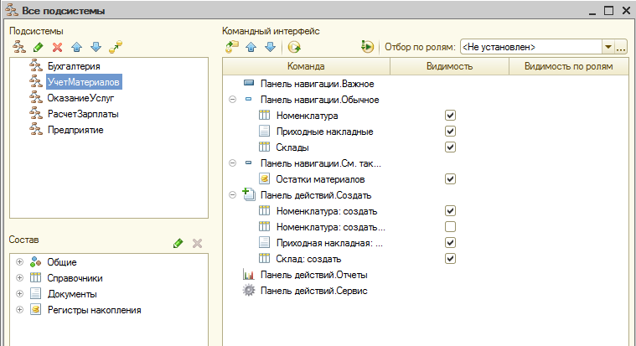

1. Запустите **1С:Предприятие** в режиме отладки и протестируйте внесенные изменения. В открывшемся окне **1С:Предприятия** вы видите, что в панели команд разделов **Бухгалтерия**, **Оказание** **услуг** и **Учет** **материалов** в конце списка команд для открытия различных списков, перед подменю **Создать**, **Отчеты** (если они есть) появилась команда для открытия списка регистра **Остатки** **материалов.**
2. Чтобы проследить связь между проведением документа и накоплением информации в регистре, откройте список приходных накладных, выполнив команду **Приходные** на**к**ладные в разделе **Учет** **материалов**. Откройте **Приходную** **накладную** **№ 1** и нажмите **Провести** **и** **закрыть**, то есть перепроведите ее. То же самое сделайте для **Приходной накладной № 2**. Перепровести документы можно и не открывая документов. Для этого следует выделить нужный документ в списке (или выделить мышью группу документов, удерживая клавишу **Ctrl**), раскрыть подменю **Еще** в командной панели формы списка и выбрать пункт **Провести.**
3. Теперь выполните команду **Остатки материалов** и откройте список регистра накопления.

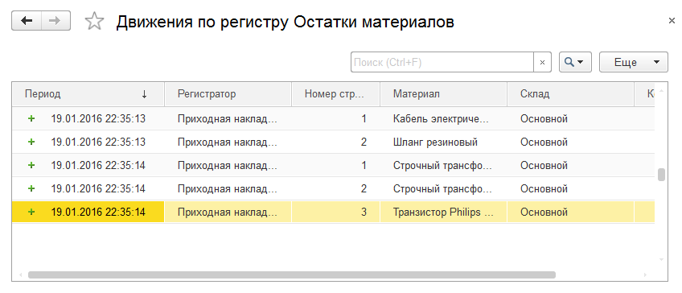

1. При проведении приходных накладных появляются соответствующие записи в регистре накопления **Остатки** **материалов**. Обратите внимание, что добавилось пять записей – первые три после проведения первого документа, что соответствует количеству строк в его табличной части, и последние две после проведения второго документа.

Все поля регистра заполнились данными документов так, как мы задали в обработчике проведения документа **ПриходнаяНакладная**. Пиктограмма со знаком + слева от каждой записи указывает на тип движения – **Приход**.

1. При реальной работе записей в регистре **ОстаткиМатериалов** будет много, и будет трудно понять, какие записи относятся к определенному документу. Поэтому наряду с общим списком регистра хотелось бы иметь возможность вызывать из формы документа список регистра, в котором показаны движения, произведенные только этим документом.

Чтобы реализовать такую возможность, вернитесь в конфигуратор и откройте форму документа **ПриходнаяНакладная**. В левом верхнем окне перейдите на закладку **Командный интерфейс**.

В разделе **Панель** **навигации** раскройте группу **Перейти** и увидите команду для открытия списка регистра накопления **Остатки** **материалов**. Эта команда была автоматически помещена в панель навигации формы документа, так как он является регистратором, то есть создает движения в нашем регистре. Установите свойство **Видимость** для этой команды.

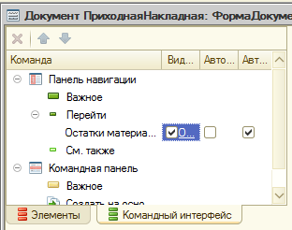

1. Запустите **1С:Предприятие** в режиме отладки и откройте **Приходную накладную № 2.** Под заголовком формы документа появилась панель навигации, в которой можно переходить к списку записей регистра **Остатки** **Материалов**, связанному с документом и обратно к содержимому документа (ссылка **Главное**). Обратите внимание, что до этого панель навигации в форме приходной накладной была не видна, так как в ней не было отображено ни одной команды.
2. Аналогичным образом создайте движения документа **ОказаниеУслуги**.
3. Откройте окно редактирования объекта конфигурации **ДокументОказаниеУслуги**
4. Перейдем на закладку **Движения** и в списке регистров конфигурации отметим регистр накопления **ОстаткиМатериалов.**
5. Нажмем кнопку **Конструктор движений**.
6. В открывшемся окне конструктора изменим тип движения регистра на **Расход**, так как документ **ОказаниеУслуги** должен расходовать материалы. Пиктограмма слева от названия регистра изменится на знак –. В поле выбора Табличная часть выберем табличную часть нашего документа – **ПереченьНоменклатуры.**
7. Список реквизитов документа, который уже заполнен реквизитами шапки документа, автоматически дополнится реквизитами нашей табличной части.

Теперь нажмем кнопку **Заполнить выражения**.

В нижнем окне сформируется соответствие полей (измерений и ресурсов) регистра и выражений для их расчета. Однако при автоматическом заполнении поле **Материал** не заполнится.

Так происходит потому, что имя поля табличной части **Номенклатура** не совпадает с именем измерения регистра – **Материал.** Если мы оставим это так, как есть, то в регистре накопления в строках с типом **Движение регистра** – расход номенклатура фиксироваться не будет.

Чтобы избежать этого, нужно выделить поле регистра **Материал** и в окне Реквизиты документа дважды щелкнуть по строке **ТекСтро- каПереченьНоменклатуры.Номенклатура.**

Таким образом, номенклатура для движений регистра накопления будет выбираться из табличной части документа

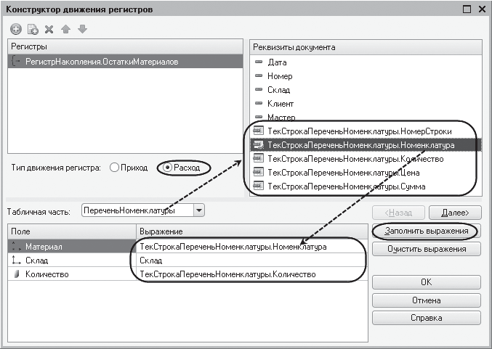

Нажмем кнопку **OK**.

1. Конструктор создал обработчик события **ОбработкаПроведения** объекта конфигурации Документ **ОказаниеУслуги** и поместил его в модуль объекта

Процедура ОбработкаПроведения(Отказ, Режим)

//{{__КОНСТРУКТОР_ДВИЖЕНИЙ_РЕГИСТРОВ

// Данный фрагмент построен конструктором.

// При повторном использовании конструктора, внесенные вручную изменения будут утеряны!!!

// регистр ОстаткиМатериалов Расход

Движения.ОстаткиМатериалов.Записывать = Истина;

Для Каждого ТекСтрокаПереченьНоменклатуры Из ПереченьНоменклатуры Цикл

Движение = Движения.ОстаткиМатериалов.Добавить();

Движение.ВидДвижения = ВидДвиженияНакопления.Расход;

Движение.Период = Дата;

Движение.Материал = ТекСтрокаПереченьНоменклатуры.Номенклатура;

Движение.Склад = Склад;

Движение.Количество = ТекСтрокаПереченьНоменклатуры.Количество;

КонецЦикла;

//}}__КОНСТРУКТОР_ДВИЖЕНИЙ_РЕГИСТРОВ

КонецПроцедуры

Обратите внимание, что строка **Движение.ВидДвижения** = **ВидДви- женияНакопления.Расход** определяет вид движения регистра накопления, производимый этим документом как **Расход**, а в остальном процедура обработчика **ОбработкаПроведения** документа **ОказаниеУслуги** идентична обработчику документа **ПриходнаяНакладная**, подробно разобранному нами ранее.

В заключение отредактируем командный интерфейс формы документа, чтобы в панели навигации формы иметь возможность переходить к списку записей регистра **Остатки Материалов**, связанному с документом.

Для этого откроем форму документа **ОказаниеУслуги.** В левом верхнем окне перейдем на закладку **Командный интерфейс**.

В разделе Панель навигации раскроем группу **Перейти** и установим видимость для команды открытия регистра накопления **Остатки материалов**.

1. Запустим «1С:Предприятие» в режиме отладки. В разделе **Оказание услуг** откроем документ **Оказание услуги № 1** и нажмем **Провести и закрыть**, то есть перепроведем его.
2. Теперь выполним команду **Остатки материалов** и откроем список нашего регистра накопления

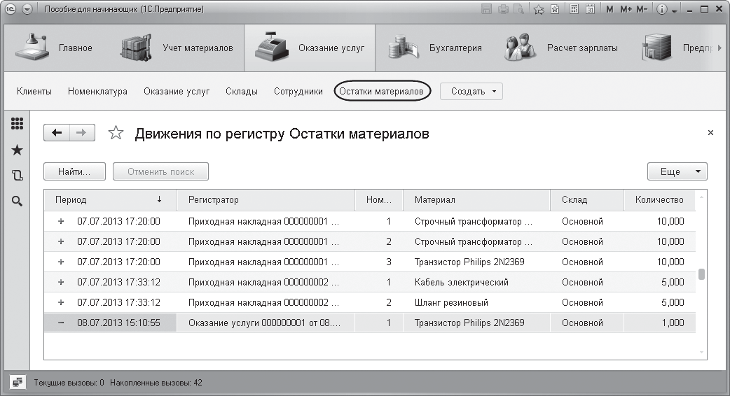

Мы видим, что в регистре накопления **Остатки материалов** появилась еще одна запись, что соответствует количеству строк в табличной части проведенного документа.

Все поля регистра заполнились данными документа так, как мы задали в обработчике проведения документа **Оказание услуги**.

Пиктограмма со знаком минус слева от записи указывает на тип движения – **Расход**.

Сейчас мы видим весь **список движений регистра**. Открыв этот список из формы документа, мы можем отфильтровать движения по документу-регистратору.

Для этого откроем еще раз документ **Оказание услуги № 1**.

В форме документа появилась панель навигации, в которой мы можем переходить к списку записей регистра **Остатки материалов**, связанному с документом, и обратно к содержимому документа

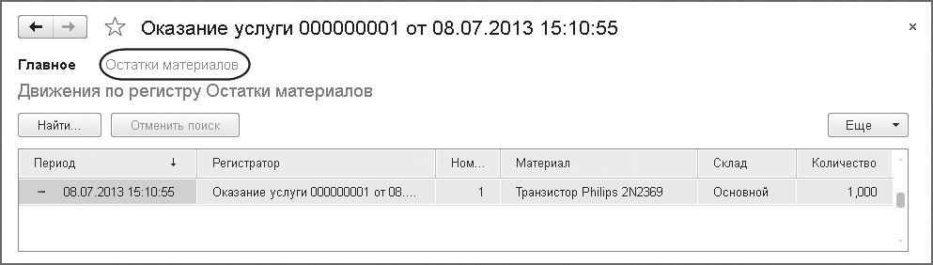

Однако сформированные таким образом движения этого документа будут не совсем правильны.

Дело в том, что в документе **Оказание услуги**, в отличие от документа **Приходная накладная**, могут содержаться не только расходуемые материалы, но и услуги. Поэтому в регистр **Остатки материалов** будут попадать записи и о расходуемых услугах, что неправильно.

Пока мы ничего не будем делать с движениями, которые сформировал конструктор, но как только познакомимся с перечислениями, мы внесем в обработчик проведения необходимые изменения.